**Projeto Integrador 1º Semestre - DSM**

**Disciplinas:**

Design Digital

Desenvolvimento Web I

Engenharia de Software I

**Professores:**

Bruno

Leonardo

Orlando

**Grupo(n) / Nome da Empresa:**

Sistema:

|  |
| --- |
| **Integrantes** |
| Gleuvison Pereira Dos Santos |
| Rodolfo Mendes |
| Michael Pierre Nintz De Freitas |
| Marcos Firmino Rodrigues |
| Everton Rodrigues Da Silva |

Fatec Araras

2024

**FICHA DE CONTROLE - PROJETO INTERDISCIPLINAR**

**DISCIPLINA CHAVE: Engenharia de Software I - PI I**

**PROFESSOR: Orlando Saraiva do Nascimento Júnior**

**GRUPO:** Grupo 6 **SEMESTRE: 1SEM/2025**

**TÍTULO DO PROJETO: LM Informática**

**DATA DA APRESENTAÇÃO: 18/06/2025**

**NOTA:**

**INTEGRANTES DO GRUPO:** Grupo 6

|  |  |
| --- | --- |
| **Nome** | **Nota Individual** |
| Gleuvison Pereira Dos Santos |  |
| Rodolfo Mendes |  |
| Michael Pierre Nintz De Freitas |  |
| Marcos Firmino Rodrigues |  |
| Everton Rodrigues Da Silva |  |
|  |  |
|  |  |
|  |  |
|  |  |
|  |  |

**Araras, 19 de junho de 2024**

**__________________________________**

**Professor Orlando Saraiva do Nascimento Júnior**

Sumário

Sumário

Índice

Apresentação do contexto 4

Escopo do sistema 5

Técnica de levantamento de requisitos 5

Requisitos não funcionais 5

Documentação do Sistema 6

Diagramas UML 6

Diagrama de caso de uso 6

Diagrama de sequência 6

Interface do usuário 6

Funcionalidades Implementadas 6

Considerações Finais 7

# Apresentação do contexto

Nosso projeto é voltado para ao desenvolvimento de uma solução digital para um pequeno negócio no ramo de tecnologia, focado em manutenções de dispositivos eletrônicos, visando a facilidade de organização das ordens de serviços, auxiliando no contato ao cliente e promovendo a marca.

Abaixo o acesso ao repositório do projeto:

[MichaelDeFreitas/PI---FATEC-ARARAS-2025: PI 1° Semestre](https://github.com/MichaelDeFreitas/PI---FATEC-ARARAS-2025/tree/main)

# Escopo do sistema

Com base em tudo que o cliente relatou durante o levantamento de requisitos, nosso objetivo foi: automatizar o processo de criação de ordens de serviço, reduzir o preenchimento manual de dados, oferecer uma plataforma online para a solicitação de serviços e produtos, modernizar a identidade visual da empresa e proporcionar uma experiência agradável para o cliente.

Tendo isso em vista, o escopo deste projeto contempla:

* O desenvolvimento de um sistema digital integrado ao site da empresa;
* Cadastro de ordens de serviço com informações detalhadas do cliente, equipamento e tipo de serviço;
* Armazenamento seguro dos dados em banco de dados com possibilidade de consulta por histórico;
* Geração de nota de serviço em formato digital (PDF);
* Login e cadastro de clientes via autenticação Google (OAuth2);
* Área do cliente com acesso ao histórico de serviços e possibilidade de downloads;
* Exibição de produtos, carrinho de compras e sistema de solicitação online;
* Interface com design responsivo, moderno e alinhado ao público-alvo da empresa (tecnológico/gamer).

Funcionalidades que extrapolam esse escopo, como controle financeiro, integração com sistemas de terceiros e versão mobile, não estão previstas na fase atual do projeto, podendo ser consideradas em futuras iterações.

## Objetivos do projeto

Criar um sistema e um site com base no aprendizado em sala de aula.

## Técnica de levantamento de requisitos

Usamos casos de usos, mas principalmente com base na entrevista com o cliente e mantendo contato para que ele possa opinar e saber vai o andamento do projeto.

## Requisitos funcionais

|  |  |
| --- | --- |
| Requisitos | Descrição |
| RF01 | Permitir o cadastro de novos usuários com nome, e-mail, telefone e Senha. |
| RF02 | Permitir que usuários façam login com suas credenciais (e-mail e senha) |
| RF03 | Disponibilizar formulário para contato com a empresa. |
| RF04 | Visualizar histórico de atendimentos com dados como cliente, serviço, data, etc. |
| RF05 | O Adm Atualiza lista de componentes e serviços oferecidos |
| RF06 | Registrar novos atendimentos com tipo de serviço, data e observações. |

|  |  |
| --- | --- |
| **Cadastro Usuário** | |
| Código | RF01 |
| Nome | Cadastro Usuário |
| Ator | Usuário |
| Tipo | Funcional |
| Prioridade | Alta |
| Pre-Condição | O usuário acessa a página de cadastro |
| Pós-Condição | Os dados são validados e o usuário é registrado no sistema |

|  |  |
| --- | --- |
| **Login Usuário** | |
| Código | RF02 |
| Nome | Login Usuário |
| Ator | Usuário |
| Tipo | Funcional |
| Prioridade | Alta |
| Pre-Condição | O usuário já deve estar cadastrado no sistema |
| Pós-Condição | O usuário tem acesso ao sistema após autenticação |

|  |  |
| --- | --- |
| **Formulário de Contato** | |
| Código | RF03 |
| Nome | Formulário de contato |
| Ator | Usuário |
| Tipo | Funcional |
| Prioridade | Média |
| Pre-Condição | Acessar a página de contato |
| Pós-Condição | Mensagem é registrada e enviada para análise |

|  |  |
| --- | --- |
| **Consulta de Histórico de Atendimento** | |
| Código | RF04 |
| Nome | Consulta de Histórico de Atendimento |
| Ator | Usuário |
| Tipo | Funcional |
| Prioridade | alta |
| Pre-Condição | Usuário deve estar autenticado |
| Pós-Condição | Lista de atendimentos é exibida |

|  |  |
| --- | --- |
| **Exibição de serviços e produtos ofercidos** | |
| Código | RF05 |
| Nome | Exibição de serviços e produtos ofercidos |
| Ator | Administrador |
| Tipo | Funcional |
| Prioridade | Alta |
| Pré-Condição | O usuário deve acessar o sistema |
| Pós-Condição | O administrador atualiza a lista de componentes e serviços oferecidos pelo sistema |

|  |  |
| --- | --- |
| **Registro de Atendimento** | |
| Código | RF06 |
| Nome | Registro de Atendimento |
| Ator | Administrador |
| Tipo | Funcional |
| Prioridade | Alta |
| Pré-Condição | O usuário deve estar logado como administrador ou técnico autorizado. |
| Pós-Condição | O atendimento é salvo no sistema e pode ser consultado posteriormente no histórico. |

## Requisitos não funcionais

|  |  |
| --- | --- |
| Requisitos | Descrição |
| RNF01 | Se a interface não for fácil de usar, os clientes podem desistir. |
| RNF02 | Muitos clientes usarão celular, então o sistema deve funcionar bem em mobile. |
| RNF03 | Dados como nome, e-mail e senhas devem estar protegidos. |
| RNF04 | Para que o sistema possa crescer futuramente com banco de dados e login Google. |
| **Usabilidade** | |
| Código | RNF01 |
| Nome | Usabilidade |
| Ator | Usuário |
| Tipo | Não Funcional |
| Prioridade | Alta |
| Pré-Condição | O sistema deve esta acessível para o usuário |
| Pós-Condição | O usuário consegue navegar e utilizar as funcionalidades do sistema de forma intuitiva. |

|  |  |
| --- | --- |
| **Responsividade** | |
| Código | RNF02 |
| Nome | Responsividade |
| Ator | Usuário |
| Tipo | Não Funcional |
| Prioridade | Alta |
| Pré-Condição | O sistema deve estar disponível em qualquer dispositivo. |
| Pós-Condição | A interface se ajusta automaticamente ao tamanho da tela do dispositivo. |

|  |  |
| --- | --- |
| **Segurança de dados** | |
| Código | RNF03 |
| Nome | Segurança de dados |
| Ator | Usuário/Administrador |
| Tipo | Não Funcional |
| Prioridade | Alta |
| Pré-Condição | O usuário deve estar usando conexão segura e dados sensíveis devem ser protegidos. |
| Pós-Condição | Dados sensíveis armazenados de forma criptografada e o sistema evita acessos não autorizados. |

|  |  |
| --- | --- |
| **Escalabilidade** | |
| Código | RNF04 |
| Nome | Escalabilidade |
| Ator | Administrador |
| Tipo | Não Funcional |
| Prioridade | Média |
| Pré-Condição | O sistema deve estar operando e preparado para expansão. |
| Pós-Condição | O sistema suporta o aumento de usuários e funcionalidades sem perda de desempenho. |

# Documentação do Sistema

## Diagrama de caso de uso

*Diagrama de caso uso do site* 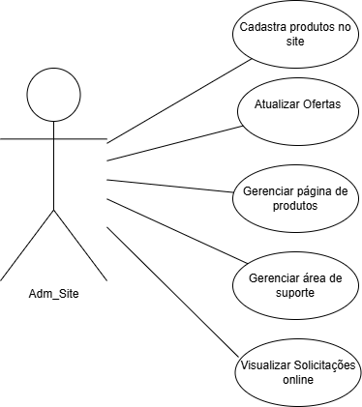 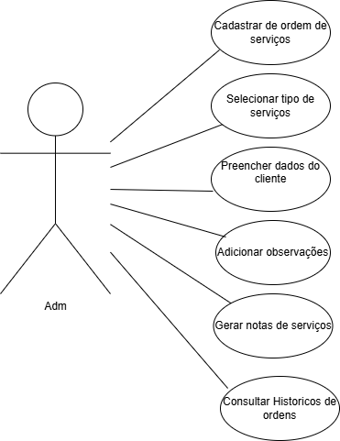

*Diagrama de caso de uso sistema*

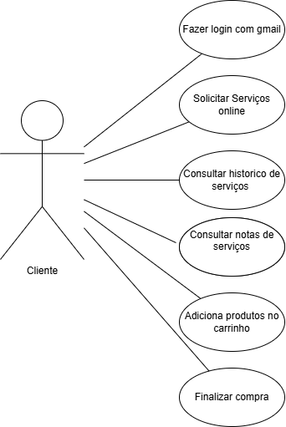

## Diagrama de Contexto

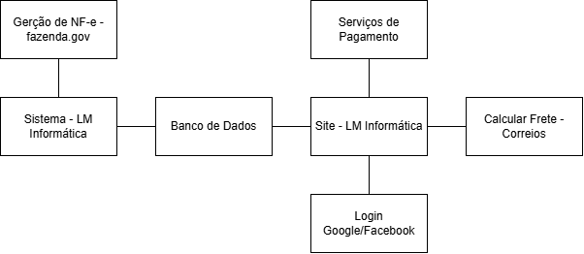

## Interface do usuário

Link: [SISTEMA_LM_INFORMÁTICA](https://www.figma.com/proto/YlNR82DQRsyjfpU4IzFCWx/SISTEMA_LM_INFORM%C3%81TICA?node-id=1-2&t=xu5bgcHd9IXNTx8I-1&starting-point-node-id=1%3A2)

## C:\Users\rodolfo.mendes01\AppData\Local\Microsoft\Windows\INetCache\Content.Word\Login.pngC:\Users\rodolfo.mendes01\AppData\Local\Microsoft\Windows\INetCache\Content.Word\Página Principal.pngC:\Users\rodolfo.mendes01\AppData\Local\Microsoft\Windows\INetCache\Content.Word\Abrir Ordem de Serviço 1.pngC:\Users\rodolfo.mendes01\AppData\Local\Microsoft\Windows\INetCache\Content.Word\Abrir Ordem de Serviço 2.pngC:\Users\rodolfo.mendes01\AppData\Local\Microsoft\Windows\INetCache\Content.Word\Requisições Externas.pngC:\Users\rodolfo.mendes01\AppData\Local\Microsoft\Windows\INetCache\Content.Word\Histórico.png

**Interface Web**

Link:

***lminformatica.wuaze.com ( alt - lminformaticas.wuaze.com )***

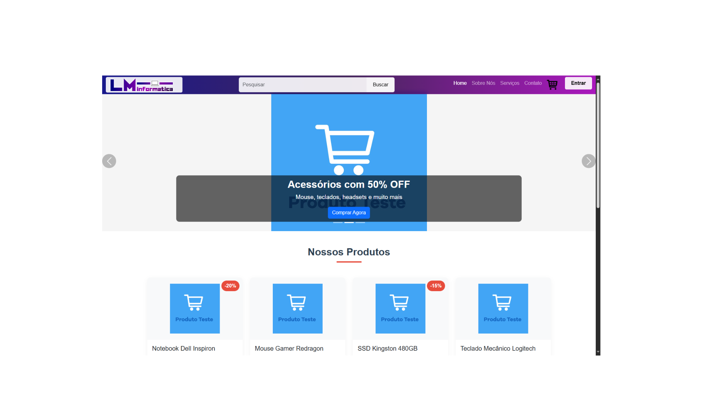

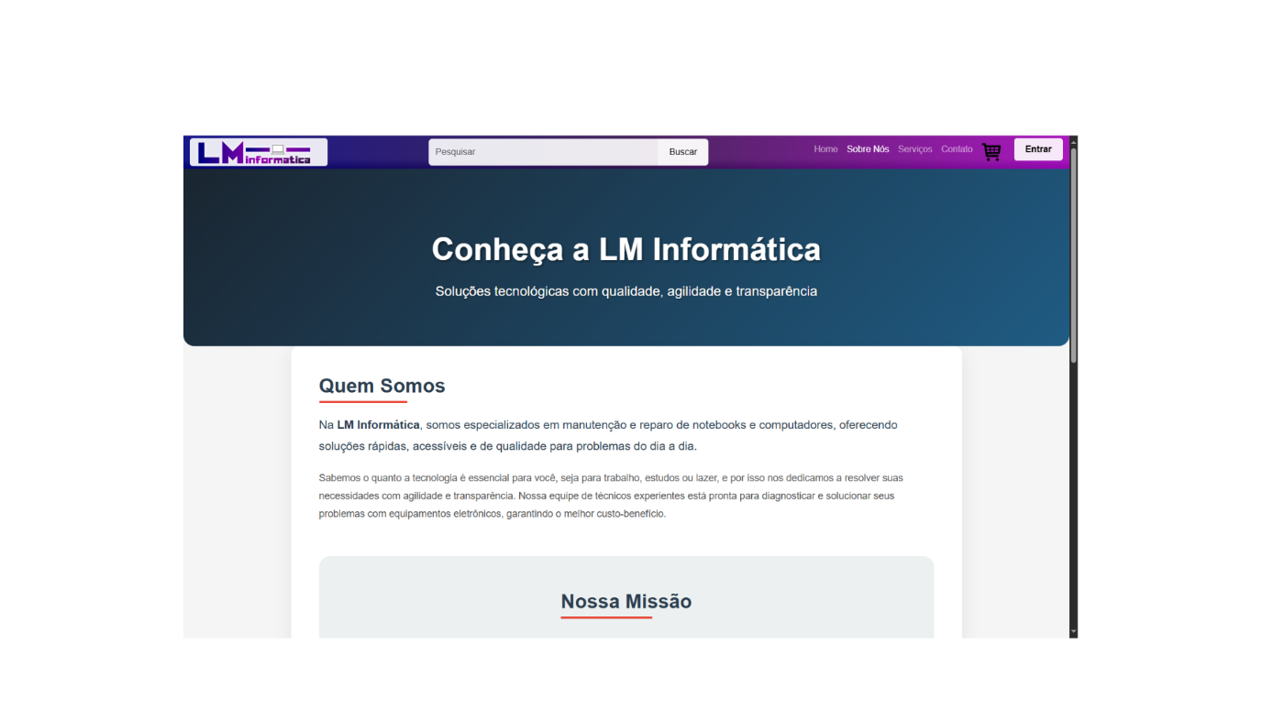

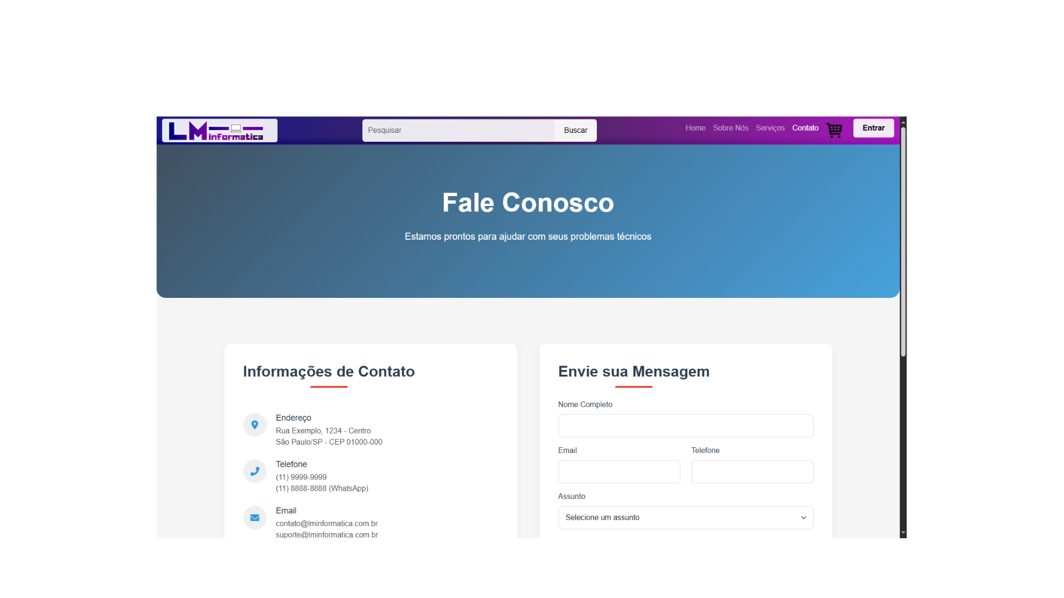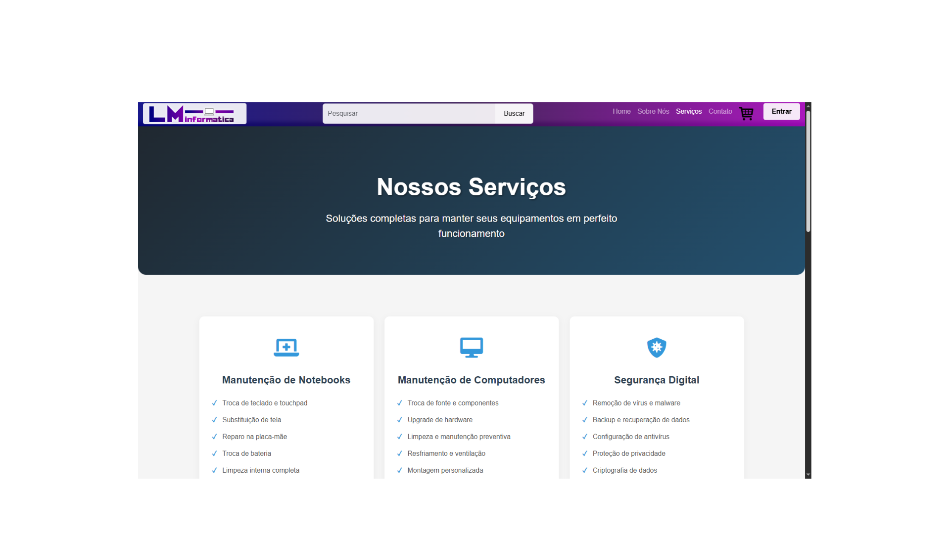

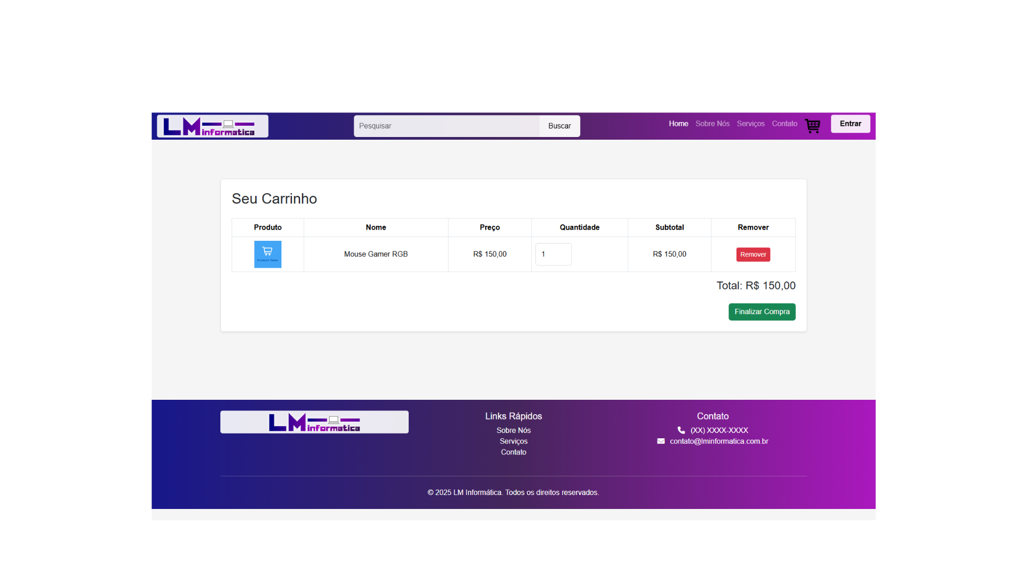

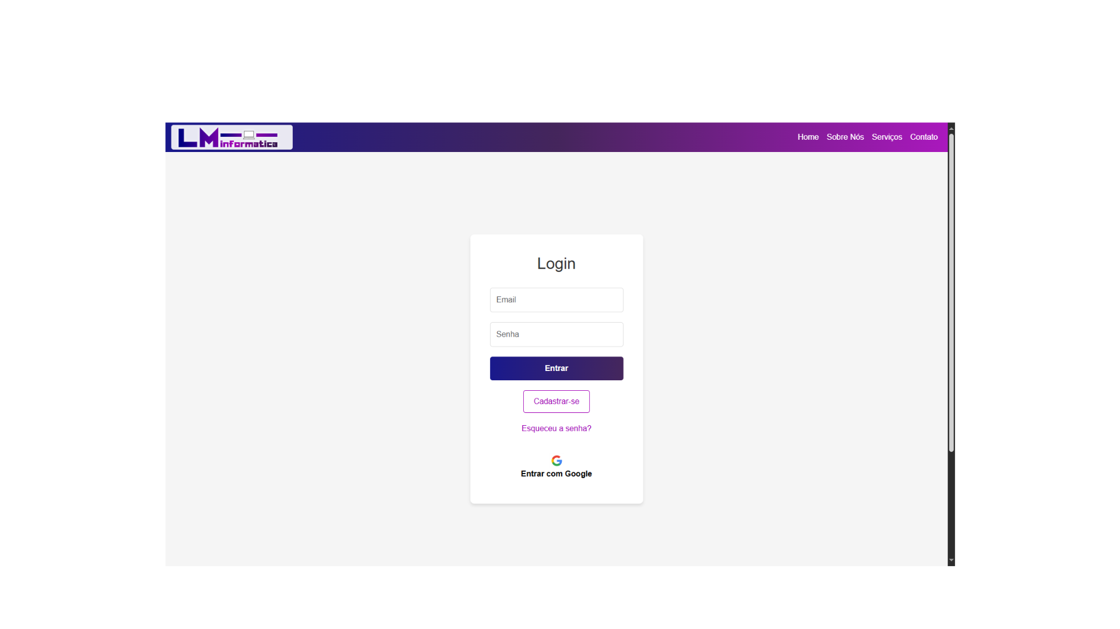

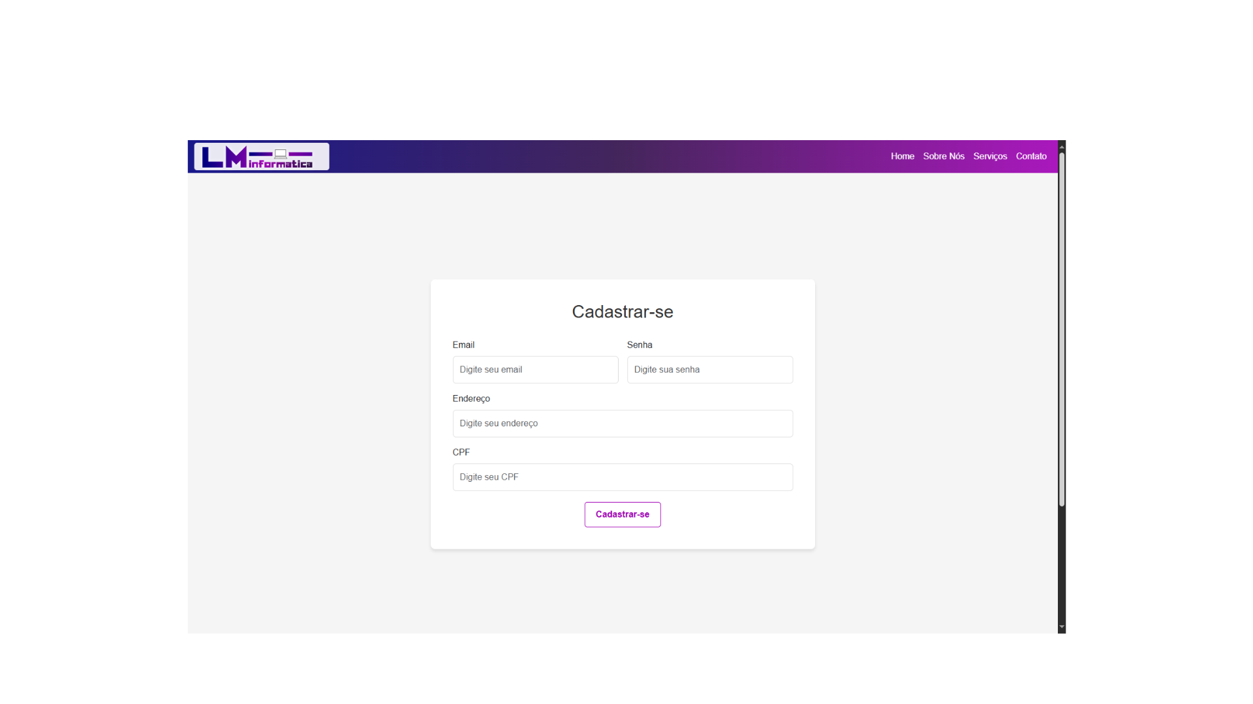

# Considerações Finais

Com este projeto desenvolvemos melhor nossa comunicação, compreensão e entendemos a importância do contato com o cliente.

Entendemos como a Engenharia de Software pode nos levar a concretizar melhor nossas ideias e chegar ao produto final com êxito, assim temos melhor aproveitamento do tempo hábil e do produto, além da satisfação do cliente.

Marcos Firmino Rodrigues:

Casos de Uso

Requisitos de Software

Michael Pierre Nintz de Freitas:

Web Design

Elicitação de Requisitos

GitHub

Rodolfo Mendes:

Design do Sistema

Documentação Padrão

Elicitação de Requisitos

Referências:

Pichau.com.br

kabum.com.br

recartec.com.br

tecfix.com.br